糾正案文

被糾正機關：法務部矯正署、法務部矯正署高雄第二監獄、臺灣橋頭地方檢察署。

案 由：法務部矯正署對於各監獄所「啟動」拒絕收監申請案之裁量標準及空間欠缺一致性之標準，且「審核」作業亦缺乏明確法律程序規定與醫療專業審議制度，致所屬高雄第二監獄辦理受刑人李員拒絕收監過程失當；又自李員被拒絕收監後至送監執行止約1年期間，執行檢察官未本於權責妥予查明停止執行原因是否消滅，致使其得以在拒絕收監後，仍持續透過網路直播販賣商品牟利，有損政府公信力，均核有違失，爰依法提案糾正。

事實與理由：
本案緣據報載，法務部矯正署高雄第二監獄（下稱高雄二監）新收受刑人李○邦(下稱李員)，於新收入監時，經醫師評估有癌前病變情形，高雄二監依監獄行刑法第13條規定辦理「拒絕收監」，但李員在拒絕收監後仍透過網路直播販賣仿冒品涉嫌詐騙等情。本院為調查事實，經調閱法務部暨所屬矯正署、高雄二監、臺灣橋頭地方檢察署(下稱橋頭地檢署)及內政部相關案卷資料詳予審閱，並於民國(下同)111年3月16日約詢法務部、法務部矯正署（下稱矯正署）、內政部、內政部警政署（下稱警政署）及該署刑事警察局等相關人員，調查發現本案法務部、矯正署、高雄二監、橋頭地檢署經辦拒絕收監、後續追蹤管考及覆核機制等業務均有不當，確有違失，應予糾正促其注意改善。糾正之事實與理由如下：

高雄二監於109年9月30日執行詐欺犯李○邦收監時，僅憑李員所提出同年9月16日高雄醫學大學附設中和紀念醫院之診斷證明書記載：「左頰上皮增生異常（癌前病變）」，便於同年10月7日由衛生科護理師簽辦「現罹患疾病，因執行而不能保其生命」之拒絕收監評估單，而非該科專科醫師的評估，僅建議「及早開刀，預防惡化成口腔癌」，未依監獄行刑法第13條第2項之規定，進一步檢查，亦無提出因執行而有喪生之虞之事證，即逕予判斷李員符合監獄行刑法第13條第1項第2款之要件而拒絕收監，致李員在拒絕收監出獄後仍賡續透過網路直播販賣商品牟利等情，有損矯正機關核准拒絕收監之公正性，案經媒體批露，戕害矯正機關形象，核有違失：

關於受刑人拒絕收監之規定，109年1月15日修正之監獄行刑法第13條第1項至第3項及第6項規定如下：

（第1項）受刑人入監時，應行健康檢查，受刑人不得拒絕；有下列情形之一者，應拒絕收監：

有客觀事實足認其身心狀況欠缺辨識能力，致不能處理自己事務。

現罹患疾病，因執行而不能保其生命。

懷胎五月以上，或生產未滿二月。

罹患法定傳染病，因執行有引起群聚感染之虞。

衰老、身心障礙，不能於監獄自理生活。

（第2項）施行前項檢查時，應由醫師進行，並得為醫學上必要處置。經檢查後認有必要時，監獄得委請其他專業人士協助之。

（第3項）第一項之檢查，在監獄內不能實施者，得戒送醫院為之。

（第6項）第一項被拒絕收監者，應送交檢察官斟酌情形為具保、責付、限制住居、限制出境、出海或為其他適當之處置。

據訴：

新聞指出：判刑3年半關不到7天，矯正署遭控縱放詐欺犯。矯正署回應：李○邦入監之後，監所查核他的醫療紀錄，10天內就做出拒絕收監的決定，後續則責付地檢署考核處置。但陸陸續續有人看到他在高級飯店，還神采奕奕，顯然與監獄行刑法有落差，希望監察院能監督矯正署之疏失，否有不符合比例原則之事項、或其他犯人也有此相同權利，以昭公信。

矯正署之放犯人的比例原則好像失能，不能入監卻能在外逍遙住豪華酒店，生活亦能自理，非常離譜，觀感極差，請大院檢討矯正署。

經查：

橋頭地檢署執行科「峻股」於109年9月30日傳喚受刑人李員到案並送監執行，惟經高雄二監於同年10月7日評估後，依監獄行刑法第13條第1項第2款「現罹患疾病，因執行而不能保其生命」之規定，拒絕收監，其理由為：「該員因患左頰上皮增生異常（癌前病變），建議及早開刀，預防惡化成口腔癌」，高雄二監109年10月7日拒絕收監評估單如下圖（經衛生科護理師辛瑜祺填具評估單，逐級層轉醫師楊福雄、衛生科科長蔡美娟、秘書張倖郎、副典獄長呂憲慈、典獄長邱泰民核章後，由檢察官張家芳批示：責付家屬，後會總務科科員韓家明，同日內逐級核章後完成拒絕收監評估程序）：
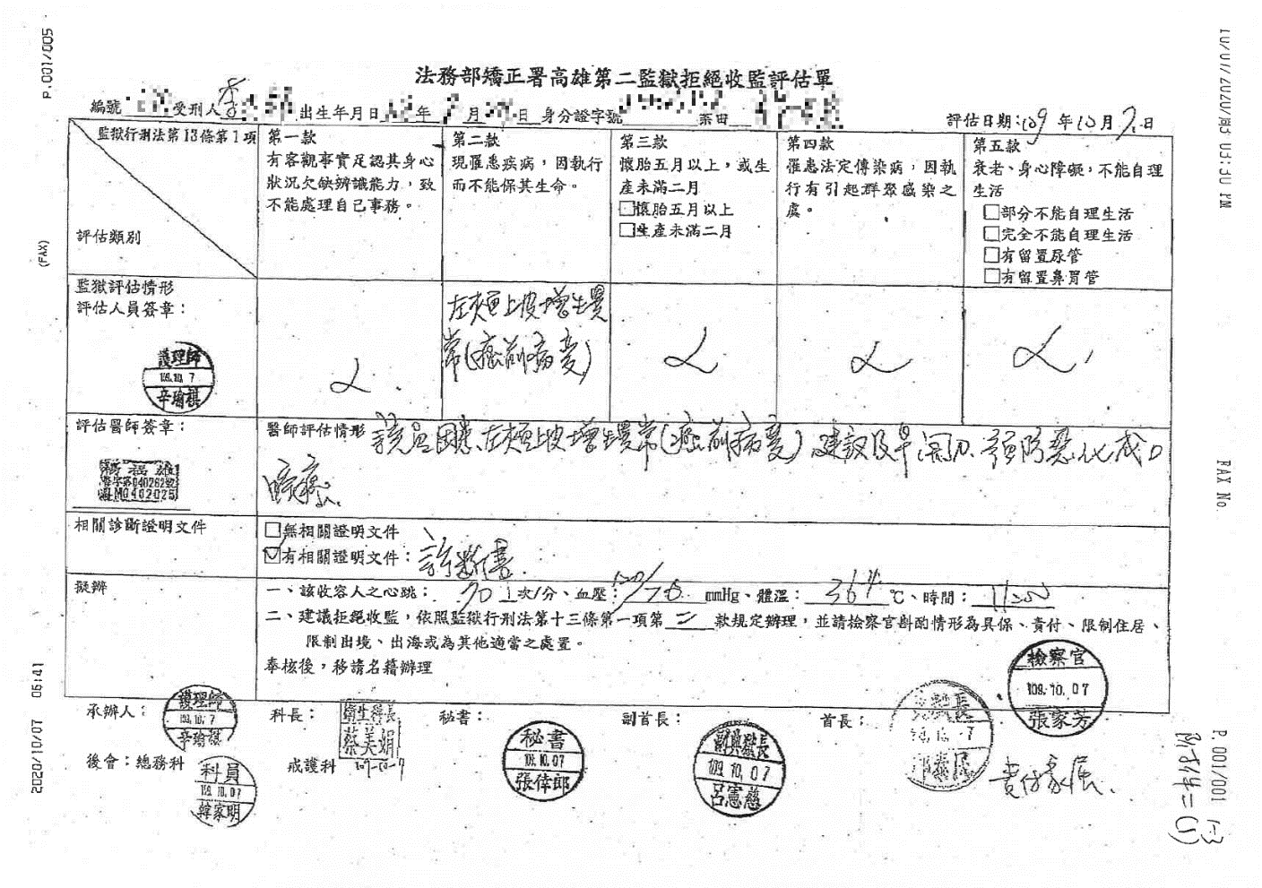

圖1 高雄二監109年10月7日李員拒絕收監評估單

資料來源：橋頭地檢署111年1月10日橋檢信金字110調26字第1119000897號函、法務部111年1月18日法檢字第11104500890號函。

該署張檢察官於同日收受上開拒絕收監評估單後，即依監獄行刑法第13條第6項規定，在評估單上批示「責付家屬」，並通知李員之母李○玉於同年月8日上午9時35分許到署辦理責付及製作執行筆錄，諭知其與李員「應於釋放後每月及開刀術後自動提供診斷證明書至本署」；完成責付手續後，檢察官即於同日開立釋票，釋放受刑人李員。

李員前於109年9月16日至高雄醫學大學附設中和紀念醫院（下稱高醫大附設中和醫院）「高杏牙科特診」就診後，取得診斷證明書，另於同年10月28日至同醫院同門診就診，亦取得診斷證明書（診治醫師：口腔顎面外科陳中和）如下圖：

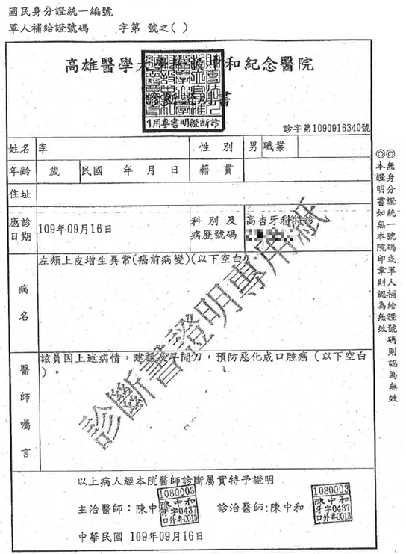

圖2 高醫大附設中和醫院109年9月16日對李員診斷證明書

資料來源：法務部111年1月18日法檢字第11104500890號函。

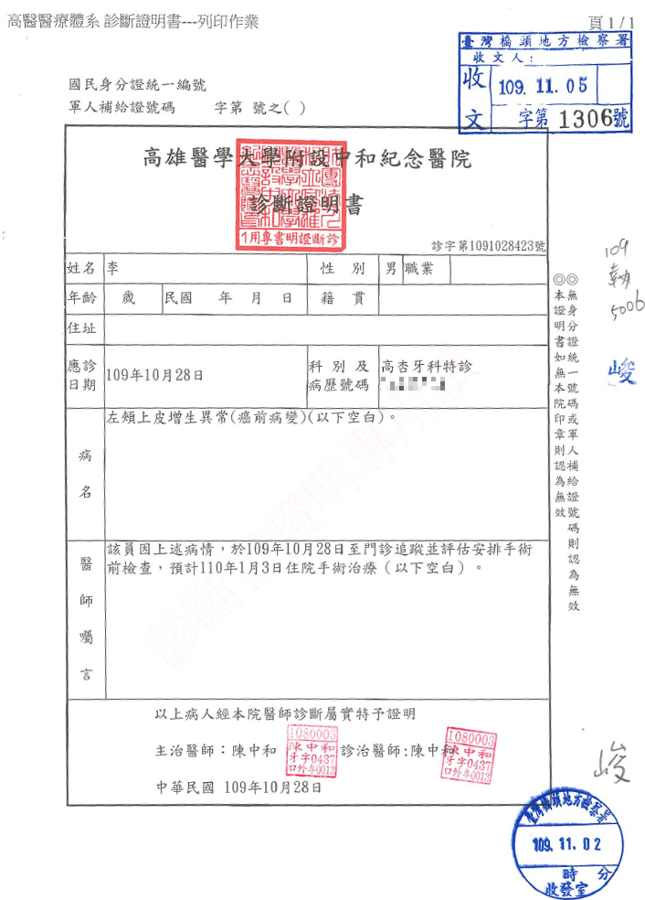

圖3 高醫大附設中和醫院109年10月28日對李員診斷證明書

資料來源：橋頭地檢署111年1月10日橋檢信金字110調26字第1119000897號函。

針對媒體報導被告李員遭拒絕收監後，有從事網拍等行為部分，該署檢察官於110年10月12日獲報後，嗣以電話通知受刑人李員偕同受責付人李○玉於翌日上午到署說明。

該署檢察官於110年10月13日上午10時37分許，在第22偵查庭訊問受刑人李員之病況，並改定於同年月20日下午1時40分許到案執行。

受責付人李○玉於110年10月20日到該署檢附相關資料，請求延期執行。經該署檢察官當庭審核後，認其病況不符刑事訴訟法第467條各款停止執行之事由，故不予准許延期執行。嗣李員於同年月22日下午4時42分許自行至該署報到，於製作執行筆錄後旋即發監執行，現李員業經入監執行中。

經核：

查據法務部表示：「102年1月1日起納入全民健康保險後，該部矯正署與衛生福利部積極合作辦理收容人健保醫療業務，將健保醫療資源引進矯正機關，使收容人於矯正機關能接受與一般民眾相同之健保醫療服務，由合作之健保醫院提供門診，收容人醫療品質已顯著提升，實為改善收容人醫療人權之重大進展。」據上，既然受刑人入監時，各矯正機關「使收容人於矯正機關能接受一般民眾相同之健保醫療服務」，則所有罹病收容人，是否均無拒絕收監之必要，不無矛盾。

次查李員手術因疫情一再展延（110年4月延至10月），顯無急迫性，對照高雄二監109年10月7日拒絕收監評估單核定「現罹患疾病，因執行而不能保其生命」，要難謂無速斷之嫌。

約詢關此重點摘要：

有關法務部約詢說明資料載明：「李員新收入監時，經該部矯正署高雄二監進行健康檢查，經醫師評估有癌前病變情形，在監執行恐有喪生之虞，……。」對照同說明資料資料敘明：「102年1月1日起納入全民健康保險後，該部矯正署與衛生福利部積極合作辦理收容人健保醫療業務，將健保醫療資源引進矯正機關，使收容人於矯正機關能接受與一般民眾相同之健保醫療服務，由合作之健保醫院提供門診，收容人醫療品質已顯著提升，實為改善收容人醫療人權之重大進展。」容屬前後矛盾。另有關「李員健康情形良好為何拒絕收監？李員醫師並非判斷罹癌，正常程序應是收監後再安排醫療，為何直接拒絕收監？矯正署不是對監所醫療沒有信心嗎？」等議題，詢據法務部矯正署主任秘書楊方彥表示：「可再研議精進的作法。10天評估期間應詳盡查證。要瞭解醫師判斷哪個點，才能續行處置。」

「(調查委員問：應執行而不能保其生命之要件，細胞異常增生即拒絕收監，代表對監所醫療沒信心，本案拒絕收監之判斷難以理解？醫療由原檢查醫院處理，也可以收監後戒護住院，到原來的醫院治療。)法務部政務次長陳明堂答：拒絕收監判定明確性將再作檢討。楊方彥答：拒絕收監由機關權責處理，會做檢討精進。」

類案將審慎評估有無停止執行之必要性，以兼顧刑罰執行及權益保障。後續並將隨時檢視運作狀況，力求周全。

精進作為：

矯正署於109年10月8日法矯字第10906004490號訂定，受刑人入監時，各矯正機關應安排醫師進行健康檢查，瞭解其健康情形，有符合監獄行刑法第13條第1項所列各款情形之一者，機關應填列矯正署所屬各矯正機關拒絕收監評估單辦理拒絕收監，送交檢察官斟酌情形為具保、責付、限制住居、限制出境、出海或為其他適當之處置。上述所訂之標準作業流程依函示所頒拒絕收監評估單各項欄位及應附相關證明文件，供所屬機關據以執行辦理，並落實評估。

次考量前揭醫療評估係屬高度專業，又相同專科別、不同醫師所為評估尚有可能出現不一致情形，爰遇有疑義時，則依同法條第4項規定於收容10天內，檢具該區間內相關診療或生理數據等資料，供原健康檢查醫師作為覆核評估事宜，以為盡速詳實評估並達一致性標準，俾使符合前揭各款規定之收容人，能即時接受妥適照護，避免有危及生命之虞。

綜上所述，高雄二監於109 年 9 月 30日詐欺犯李員送監執行時，僅憑李員所提出高醫大附設中和醫院之診斷證明書記載：「左頰上皮增生異常（癌前病變），便於同年10月7日由衛生科護理師簽辦「現罹患疾病，因執行而不能保其生命」之拒絕收監評估單，而非該科專科醫師的評估，僅建議「及早開刀，預防惡化成口腔癌」，未依監獄行刑法第13條第2項之規定，進一步檢查，亦無提出因執行而有喪生之虞之事證，即逕予判斷李員符合監獄行刑法第13條第1項第2款之要件而拒絕收監，同日內逐級核章後完成拒絕收監評估程序，致李員在拒絕收監出獄後仍賡續透過網路直播販賣商品，有損矯正機關核准拒絕收監之公正性，並遭民眾舉報涉嫌詐騙等情，與首揭相關規定有悖，案經媒體批露，戕害矯正機關形象，核有違失。法務部允應清查檢核所屬各矯正機關，檢討拒絕收監之判定明確性，建立覆核評估機制，防杜類案再生。

橋頭地檢署未依法將拒絕收監之李○邦送交適當處所；又自李員被拒絕收監後至送監執行止約1年期間，執行檢察官未面訪李員，且未注意其健康情形，僅函請警方派員查訪，請家屬每月及開刀術後自動提供診斷證明書；據高醫大附設中和醫院之病歷資料顯示，李○邦自109年9月16日經醫師開立診斷書後，手術日期因疫情自110年4月至同年10月一再展延，顯無急迫性，執行檢察官卻未本於權責妥予查明停止執行原因是否消滅，致使李○邦得以在拒絕收監後，仍持續透過網路直播販賣商品牟利，洵渾然不覺，有損檢察機關聲譽，亦有違失：

拒絕收監受刑人出監後處置、追蹤、協助、監管機制：

依監獄行刑法第13條第6項規定：「第一項被拒絕收監者，應送交檢察官斟酌情形為具保、責付、限制住居、限制出境、出海或為其他適當之處置。」前司法行政部64年6月2日（64）臺函監字第04727號函文明載：「監獄依前項條例之規定，就其衰殘不能自理生活之受刑人拒絕收監時，檢察官應依同條第二項規定斟酌情形送交醫院、監護人，或其他適當處所，並應隨時注意其身體健康情形，如發現其障礙治癒已能自理生活時，應即解送監獄執行其刑。」

次依法務部99年1月22日法檢字第0999001199號函略以：受刑人應執行徒刑、拘役或罰金易服勞役時，如有刑事訴訟法第467條所定停止執行原因，或有監獄行刑法第11條第1項第1款至第4款所列拒絕收監情形，應由檢察官斟酌情形送交醫院、監護人或其他適當處所，切實協調轄區司法警察機關加強訪查，以防止再犯。

復依臺灣高等檢察署105年6月15日研商辦理停止偵查、停止執行案件會議紀錄主席裁示第七點：「經本署核復……停止執行准予備查案件，至少3個月進行一次……應派員查訪受刑人注意防止再犯，並查明停止執行原因是否消滅。」

李員拒絕收監後，檢察機關後續辦理情形：

表1 李員拒絕收監後橋頭地檢署後續辦理情形一覽表
項次 | 辦理情形
1 | （1）李員經拒絕收監後，於109年11月2日提出高醫大附設中和醫院109年10月28日診斷證明書（診治醫師：陳中和），其上記載：「病名：左頰上皮增生異常（癌前病變）；醫師囑言：該員因上述病情，於109年10月28日至門診追蹤並評估安排手術前檢查，預計110年1月3日住院手術治療」。  （2）於109年12月7日提出同院109年12月2日診斷證明書，其上記載：「病名：左頰上皮增生異常（癌前病變）；醫師囑言：該員因上述病情，於109年12月2日至門診追蹤並評估安排手術前檢查，預計109年12月20日住院手術治療」。  （3）於110年1月5日提出同院109年12月29日診斷證明書，其上記載：「病名：左頰上皮增生異常（癌前病變）；醫師囑言：該員因上述疾病於109年12月20日入院，於12月21日行口腔軟組織腫瘤廣泛切除手術，至109年12月25日出院，於109年12月29日回診，左頰術後傷口癒合穩定，於術中另發現軟顎有癌前病變，需安排2個月後口腔手術，後續門診追蹤治療」。  （4）於110年3月11日提出同院110年3月2日診斷證明書，其上記載：「病名：左頰上皮增生異常（癌前病變）；醫師囑言：該員因上皮增生異常（癌前病變）；該員因上述病情，於110年3月2日在局部麻醉下進行口腔手術，於術中另發現軟顎有癌前病變，已安排110年年4月28日於門診口腔手術，後續門診追蹤治療」。  （5）於110年3月31日提出同院110年3月23日診斷證明書，其上記載：「病名：左頰上皮增生異常（癌前病變）；醫師囑言：該員因上述病情，於110年3月23日回門診追蹤」。  （6）於110年4月27提出同院110年4月21日診斷證明書，其上記證：「病名：左頰上皮增生異常（癌前病變）；醫師囑言：該員因上述病情，於110年3月2日在局部麻醉下進行口腔手術，於術中另發現軟顎有癌前病變，預安排110年5月份於門診口腔手術，後續門診追蹤治療」。  （7）於110年6月16日提出同院110年6月9日診斷證明書，其上記載：「病名：左頰上皮增生異常（癌前病變）；醫師囑言：該員因上述病情，於110年3月2日在局部麻醉下進行口腔手術，於術中另發現軟顎有癌前病變，因疫情關係原定於110年5月份安排門診手術，預定暫延緩至110年7月份再做門診口腔手術，後續門診追蹤治療」。  （8）於110年9月8日提出同院110年9月7日診斷證明書，其上記載：「病名：左頰上皮增生異常（癌前病變）；醫師囑言：該員因上述病情，於110年3月2日在局部麻醉下進行口腔手術，於術中另發現軟顎有癌前病變，因疫情關係原定於110年5月份月份安排門診手術，預定暫延緩至110年10月份再做門診口腔手術，後續門診追蹤治療」。
2 | 因受疫情影響，110年5月19日起至同年7月26日止，為全國三級警戒期間，各監所均以暫不新收人犯為原則。
3 | 橋頭地檢署於110年7月23日以橋檢信峻110執更459字第1109024766號函，請高醫大附設中和醫院查明：1.李員現是否住院治療中？其有無定期回診？最近之回診日期係何時？2.李員現所罹左頰上皮增生異常（癌前病變）疾病，是否有安排手術治療？預定之治療期程為何？有無因執行刑罰（即入監服刑）而不能保其生命情事？3.依貴院110年6月9日診斷證明書以觀，延至110年7月份進行門診口腔手術後需否住院療養？有無另行手術之必要？或術後宜休養幾日？或後續僅門診追蹤治療即可？4.依其最近之回診情形以觀，其能否自理生活（能否自行行走、自行進食、大小便自理）？  嗣高醫大附設中和醫院於110年8月9日以高醫附法字第1100105771號函復該署略以：1.病人李員於110年8月4日時無於本醫院口腔顎面外科住院治療中，有定期回診，於口腔顎面外科最近之回診日期為110年6月9日。2.病人李○邦現所罹左頰上皮增生異常（癌前病變）疾病，於109年12月21日時安排手術治療，預定之治療期程為109年12月20日入院住院，同年12月21日進行手術，同年12月25日出院，並於術後追蹤治療至今；有關病人有無因執行刑罰（即入監服刑）而不能保其生命情事，建議病人需定期門診追蹤。3.有關函詢病人李員進行門診口腔手術後需否住院療養、有無另行手術之必要、術後宜休養幾日、是否後續僅門診追蹤治療即可等事項，需再等待病人門診手術之切片正式病理報告，而訂立後續治療計畫。4.依據病人李員最近回診情況，病人可自理生活。
4 | 該署又於110年9月14日以橋檢信峻110執更459字第1109031733號函，請高醫大附設中和醫院提供受刑人李員109年10月起迄今之病歷資料影本。嗣高醫大附設中和醫院於110年10月15日以高醫附法字第1100107260號函檢送李員之病歷影本1冊到該署。
5 | 該署另於110年9月24日以橋檢信峻110執更459字第1109033163號函請臺北市政府警察局信義分局指派管區警員查訪受刑人李員之現況並防止其再犯。嗣信義分局於110年10月5日以北市警信分刑字第103037681號函檢送受刑人李○邦訪查表及診斷證明書1份到該署。
6 | 該署書記官於110年10月12日上午11時3分許，以電話通知受刑人李員偕同受責付人李○玉於翌日上午10時30分許攜帶相關醫療單據到署說明，受刑人表示翌日下午2時許將到高醫開刀，上午會準時到署。
7 | 該署檢察官於110年10月13日上午10時37分許，在第22偵查庭訊問受刑人李員之病況，並諭知其於入監前不得從事與醫療無關之行為，並改定於110年10月20日下午1時40分許到案執行。
8 | 受責付人李○玉於110年10月20日到署陳稱受刑人李員因術後傷口感染，仍有出血狀況，故檢附相關資料，請求延期執行。經該署檢察官當庭審核後，認其病況不符刑事訴訟法第467條各款停止執行之事由，故不予准許延期執行。嗣李員於110年10月22日下午4時42分許自行至該署報到，於製作執行筆錄後旋即發監執行。

監察院製表；資料來源：法務部

法務部對本案之檢討及策進作為復稱：

該部將函請各檢察機關應落實臺灣高等檢察署105年6月15日研商辦理停止偵查、停止執行案件會議結論，每3個月均應確實進行，並定期或不定期派員查訪受刑人注意防止再犯，並查明停止執行原因是否消滅，如停止執行原因消滅則應立即發監執行，以回應社會大眾之輿論及觀感。

本事件發生後，橋頭地檢署已再次對執行科檢察官及書記官重申：對於拒絕收監之受刑人，務必落實定期查核之工作，每2個月函請管區警員實地訪查該受刑人之病況，拍攝照片，並請其提出最近之診斷證明書，藉以判斷是否仍符合刑事訴訟法第467條所定停止執行之事由。

經核，卷查臺北市政府警察局信義分局(下稱臺北市信義分局)110年10月5日北市警信分刑字第1103037681號函，查復橋頭地檢署所附李○邦相片(如下圖)，顯示尚無「有喪生之虞」及「不能自理生活情形」之程度（臺北市信義分局警勤區訪查記事摘要表，詳如調查意見四之表2）。

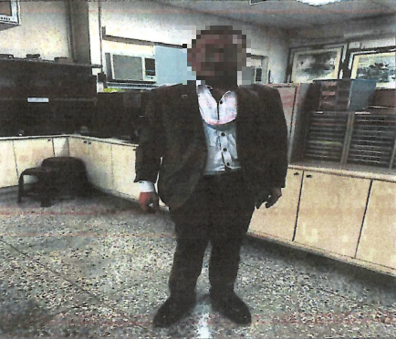

圖4 臺北市信義分局於110年10月1日查訪李員拍攝照片

詢據法務部坦認本案未落實查明停止執行之事由已否消滅；將督促所屬確實辦理：

法務部對本案「相關問題」表示：「……，而對於拒絕收監之受刑人，將加強督促及落實查明停止執行之事由已否消滅及函請轄區警方查訪受刑人，避免再犯。」

另法務部對本案「檢察機關有關受刑人拒絕收監後之後續處理」表示：「該部於約談後將再發函所屬機關請依臺灣高等檢察署會議結論確實辦理。」

「(調查委員問：李姓男子屬於待執行者，相較執行完畢或假釋出獄者，應舉輕以明重，有無漏洞？)法務部政務次長陳明堂答：中間有落差沒錯。檢察官有無跟警方聯繫，這我們再瞭解一下，105年6月15日臺灣高等檢察署（下稱高檢署），有紀錄，第7點載明，至少3個月進行1次，檢察官應派員查訪，並瞭解停止執行原因是否消滅，有些地方要請警方協助配合，派出所比較瞭解。檢察官自行查訪密度不夠，後續將請警方協助。以『其他適當之處置』處理。」

「(調查委員問：如果李男沒有犯罪或被檢舉，難以處理，李男以網拍詐騙，又在拒絕收監醫療期間從事網路拍賣，民眾無法理解，健康情形良好為何拒絕收監，繼續從事原來的工作。上報了檢察官才續行瞭解嗎？)陳明堂答：見報後已發監執行；調查委員：執行檢察官再次確認機制允宜健全。」

精進作為：

目前各地檢署就停止執行、拒絕收監之受刑人後續追蹤情形，依臺灣高等檢察署105年6月15日「督導所屬各地檢署研商辦理停止偵查、停止執行案件會議」決議，停止執行案件應陳報臺灣高等檢察署，並辦理下列事項：

檢附執行卷宗及相關資料；

至少每3個月查明停止執行原因是否消滅；

至少每3個月函請轄區警察查訪受刑人，以預防再犯。

上開2、3部分並列入季檢查項目。

停止執行、監獄拒收案件並未結案，故仍照一般案件由研考科做管考。

由該部行文所屬檢察機關，請確實依照臺灣高等檢察署105年6月15日「督導所屬各地檢署研商辦理停止偵查、停止執行案件會議」決議辦理停止執行之後續作業，以確實掌握受刑人行蹤及定期追蹤拒絕收監之原因是否仍繼續存在。另持續研議是否宜採取其他精進作為以確實掌握受刑人動態。

綜上所述，橋頭地檢署未依法將拒絕收監之李○邦送交適當處所；又自李員被拒絕收監後至送監執行止約1年期間，執行檢察官未面訪李員，且未注意其健康情形，僅函請警方派員查訪，請家屬每月及開刀術後自動提供診斷證明書；據高醫大附設中和醫院之病歷資料顯示，李○邦自109年9月16日經醫師開立診斷書後，手術日期因疫情自110年4月至同年10月一再展延，顯無急迫性，執行檢察官卻僅依該病歷資料，認定其病情已達於「因執行有喪生之虞」及「不能自理生活情形」之程度，容未本於權責妥予落實查明停止執行原因是否消滅，隨時注意其身體健康情形，機先發現其能自理生活，適時解送監獄執行其刑，自行查訪密度不足，致使李○邦得以在拒絕收監後仍透過網路直播販賣商品牟利，檢察機關洵渾然不覺，遲至媒體報導李員有從事網拍等行為，該署檢察官於110年10月12日獲報後，始發動查處機制，將李員發監執行，有損檢察機關聲譽，亦有違失。

矯正署所屬各監獄依法得「啟動」受刑人拒絕收監與否之申請程序，惟其啟動與否之裁量標準及空間，過於籠統與空泛，欠缺一致性之標準，所屬宜蘭監獄於100年亦因未能覈實審認藍姓受刑人拒絕收監之理由，經本院糾正有案。另矯正署對於各監獄所提拒絕收監申請案之「審核」作業，亦缺乏明確法律程序規定與醫療專業審議制度，核定結果自難免遭致不公訾議。法務部允應本於權責督導所屬精進拒絕收監申請案之「審核」、「覆核」機制，使所屬有一致性之遵循標準，進而維護矯正機關之公信力及受刑人健康人權：

按監獄行刑法第13條對拒絕收監容屬概括性之規定；次按法務部組織法第1條及2條規定：「行政院為辦理全國檢察行政、犯罪防治、犯罪矯正……業務，特設法務部；該部掌理『刑事偵查、實行公訴及刑事執行等檢察行政之政策規劃、法規研擬、指導及監督』暨『所屬機關（構）辦理……矯正……與刑事執行之指導及監督」等事項。復按法務部矯正署組織法第2條規定：「本署掌理事項如下：……四、矯正機關收容人衛生、藥癮治療、戒護之規劃、指導及監督事項。」末按法院組織法第58、59及60條分別規定：「各級法院對應設置檢察署」、「各級檢察署置檢察官」、「檢察官之職權：實施偵查……之執行。」；另查監獄行刑法第13條第1項規定略以，受刑人入監時，應行健康檢查，受刑人不得拒絕；有下列情形之一者，應拒絕收監：……現罹患疾病，因執行而不能保其生命。據此，各監獄得就受刑人之健康狀況，決定是否啟動拒絕收監申請；另矯正署及各地檢署依法負有各監獄所提拒絕收監案之核定及後續偵查追蹤處置權限。

查全民健康保險法100年1月26日修正公布，102年起國內矯正機關之收容人均成為全民健康保險之保險對象，並將健保醫療引入各矯正機關，排定醫療門診提供收容人健保醫療資源。按全民健康保險對象收容於矯正機關者就醫管理辦法第3條第1項及第3項分別規定：「收容對象發生疾病、傷害事故或生育時，應優先於矯正機關內就醫；其時間及處所，由矯正機關排定之。矯正機關內不能為適當診療、檢查（驗）或有醫療急迫情形，經矯正機關核准者，得戒護移送保險醫事服務機構就醫。」、「收容對象戒護移送保險醫事服務機構就醫時，應由矯正機關內醫師開立轉診單或由矯正機關開具相關證明。」因之，各監獄對於受刑人之醫療處遇，通常優先安排於監內門診，當監內門診不能為適當診療或有急迫情形時，監獄有權決定是否戒護外醫，而決定因素通常取決於監內門診醫師的醫療建議，是各監獄對於是否「拒絕收監」等事項，容應基於適當醫療後判定之基準程序。

法務部對本院100司正0001號糾正案檢討改進情形：

關於監獄之拒絕收監情形：

依109年1月15日修法後監獄行刑法第13條第2-5項規定，施行健康檢查時，應由醫師進行，或委請其他專業人士協助，或戒送醫院。

依監獄行刑法規定，是否有監獄拒收之原因，認定之權責係屬監所，惟檢察官應查明監所是否確依相關程序拒絕收監。

關於檢察官之後續處理情形：

按監獄行刑法第13條第6項規定：「被拒絕收監者，應送交檢察官斟酌情形為具保、責付、限制住居、限制出境、出海或為其他適當之處置。」執行檢察官已有明文依據可為積極之適當處分。

受刑人遭監獄拒收後，承辦書記官應請檢察官於拒收單批示應為如何之處置，並依檢察官交辦事項為處理。

檢察機關關於本院100年1月12日糾正案之後續處置重點：

暫結之監獄拒收案件由研考科逐案列管，每3個月至少進行1次，並將按時進行情形每季陳報高檢署，至案件終結為止。

其他拒絕收監案件由研考科按規定稽核是否定期進行，至少每3個月進行1次，每月列印報表，稽催進行情形，若為逾期案件，則另分為一般逾期案件及停止執行逾期案件，按月分別陳報高檢署。

另關於受刑人另一項重要醫療處遇「拒絕收監」部分，茲分別就「申請」程序及「審核」機制之現況問題，敘述如下：

拒絕收監之作業程序：

依109年10月8日法矯字第10906004490號函，受刑人入監時：

各矯正機關應安排醫師進行健康檢查，瞭解其健康情形。

有符合監獄行刑法第13條第1項所列各款情形之一者，機關應填列矯正署所屬各矯正機關拒絕收監評估單。

彙整相關資料送交檢察署，由檢察官斟酌情形辦理後續事宜。

拒絕收監之「啟動」申請及「審核」作業之裁量標準及機制：

矯正署各矯正機關，皆依監獄行刑法第13條規定辦理，受刑人入監應行健康檢查，檢查結果如符合前開法條各款情形之一者應拒絕收監，是以拒絕收監應踐行程序係經由醫師行健康檢查，由醫師評估有無拒絕收監要件，如符合拒絕收監標準即可啟動並填具拒絕收監評估單。經建議拒絕收監，監獄依照監獄行刑法第13條第1項第1款至第5款規定辦理，並請檢察官斟酌情形為具保、責付、限制住居、限制出境、出海或為其他適當之處置。

基於人民生命及健康權保障，如現罹重病且檢附診斷證明書向刑罰執行機關提出，均將審慎評估有無停止執行之必要性，待病情穩定後再行入監，以兼顧刑罰執行及權益保障。

前述作業流程機關執行上尚無窒礙難行之處。後續並將隨時檢視運作狀況，力求周全。

查據法務部對「本案之檢討及精進作為」表示：

102年1月1日起納入全民健康保險後，該部矯正署與衛生福利部合作辦理收容人健保醫療業務，將健保醫療資源引進矯正機關，使收容人於矯正機關能接受與一般民眾相同之健保醫療服務，由合作之健保醫院提供門診，收容人醫療品質已顯著提升，實為改善收容人醫療人權之重大進展。受刑人入監時，各矯正機關應安排醫師進行健康檢查，瞭解其健康情形，有符合監獄行刑法第13條第1項所列各款情形之一者，機關應填列拒絕收監評估單辦理拒絕收監，送交檢察官斟酌情形為具保、責付、限制住居、限制出境、出海或為其他適當之處置。

高雄二監辦理拒絕收監後，橋頭地檢署依照臺灣高等檢察署105年6月15日「督導所屬各地檢署研商辦理停止偵查、停止執行案件會議」決議定期追蹤管考辦理。本次事件發生後，該署已再次對執行科檢察官及書記官重申：對於拒絕收監之受刑人，繼續落實定期查核之工作，每3個月函請轄區警察查訪該受刑人之病況，拍攝照片，並請其提出最近之診斷證明書，藉以判斷是否仍符合刑事訴訟法第467條所定停止執行之事由。

在追訴犯罪、執行刑罰之餘，受刑人之人權及就醫之生存權利，亦應一併兼顧，受刑人若已完成必要之醫療行為，適於入監執行，或另犯他罪應予追訴處罰，當依法處理，毋枉毋縱，自不待言。是以若受刑人業經專業評估後符合拒絕收監之規定，為維護其生存權利，監所依法立即為拒絕收監並報請檢察官為適當處置。又醫師之評估係基於其專業判斷所為，尚非監所、檢察官等人員得以逕行推翻，至該評估是否應經過覆核程序？評估之標準應否為鉅細靡遺之規定？此涉及受刑人生存權之確保問題，均須審慎研議後方能定論。

對於拒絕收監之受刑人，將加強督促及落實查明停止執行之事由已否消滅急函請轄區警方查訪受刑人，避免再犯。

約詢關此重點摘要：

按醫療涉及高度複雜性及不確定性，洵需要專業醫師評估及判斷。爰拒絕收監之審核實需健全醫療專業審議制度及法制，以切實評估及瞭解受刑人健康狀況及實際處置需要程度。上開議題經本院詢據法務部政務次長陳明堂表示：「現行監獄行刑法第13條規定，要進行檢查，有拒絕收監情形者，有的還要檢查，先收10天，不算入監，可進行鑑定。」

「(調查委員問：李男診斷有上皮增生異常癌前病變，建議及早開刀避免惡化口腔癌，就拒絕收監，比照諸多保外就醫被拒絕前例，血癌第4期還是可以繼續執行，本案疑似癌前病變即拒絕收監，醫生判斷即可決定，或檢察官責付，其他專家意見是否納入？差異甚大。應執行而不能保其生命之要件，細胞異常增生即拒絕收監，代表對監所醫療沒信心，本案拒絕收監之判斷難以理解，洵屬違常。)矯正署主任秘書楊方彥答：可再研議精進的作法。」

「(調查委員問：醫療由原檢查醫院處理，也可以收監後戒護住院，到原來的醫院治療。經檢視李男診療歷程，拒絕收監前並無切片檢查或化學治療，手術也可以從4月延至10月，間隔6月亦無影響，如果真的這麼緊急應優先處理，真的有生命危險？容有考慮空間。如僅以醫師單一意見做決定，會讓外界有疑慮且易產生弊端，會認為有特權，有無更嚴謹或一致性之作法？部分受刑人第2期、第3期癌症照樣執行，本案癌前病變即拒絕收監，是否故意保持彈性？)陳明堂答：拒絕收監一定要醫師診斷書，保外就醫標準過苛，現在朝向務實方向處理，以前有執行至死亡之案例，確實有檢討之必要。現在是朝較寬鬆的態度，醫囑是重要的參考，至於拒絕收監監獄可以做決定，再報給檢察官，亦有檢察官堅持執行，監獄認不宜執行者。判定明確性將再作檢討。楊方彥答：拒絕收監由機關權責處理，本署再研議覆核機制，會做檢討精進。」

「(調查委員問：諸多個案到臺大醫院都認為沒關係，到小醫院則認為很嚴重，有無相關標準作業流程，使標準一致？或聆聽第二意見？行政裁定是否須訂定相關機制？落差甚大。)陳明堂答：標準作業程序（S.O.P.）會跟矯正署做檢討。委員的意見矯正署會參考研議。」

「(調查委員問：拒絕收監有標準作業程序供各監有所依循？請次長關注。)陳明堂答：好。」

綜上論述，矯正署所屬各監獄依法得「啟動」受刑人拒絕收監與否之申請程序，惟其啟動與否之裁量標準及空間，過於籠統與空泛，欠缺一致性之標準，所屬宜蘭監獄於100年亦因未能覈實審認藍姓受刑人拒絕收監之理由，經本院糾正有案。另矯正署對於各監獄所提拒絕收監申請案之「審核」作業，亦缺乏明確法律程序規定與醫療專業審議制度，核定結果自難免遭致不公訾議，均有未當。法務部身為矯正業務之指導(揮)、監督機關，允應本於權責督導所屬妥處，並精進拒絕收監申請案之「審核」、「覆核」機制及標準作業程序（S.O.P.），使所屬有一致性之遵循標準，進而維護矯正機關之公信力及受刑人健康人權。

綜上所述，法務部矯正署就各監獄「啟動」受刑人拒絕收監與否之程序，過於籠統與空泛，欠缺一致性之標準，對於各監獄所提拒絕收監申請案之「審核」作業，亦缺乏明確法律程序規定與醫療專業審議制度，且就所屬核定拒絕收監申請案亦欠缺「覆核」機制，致高雄二監於109年9月30日執行詐欺犯李○邦收監時，僅憑李員所提出同年9月16日高雄醫學大學附設中和紀念醫院之診斷證明書，便於同年10月7日由衛生科護理師簽辦之拒絕收監評估單，而非該科專科醫師的評估，且未依監獄行刑法第13條第2項之規定，進一步檢查，亦無提出因執行而有喪生之虞之事證，即逕予判斷李員符合監獄行刑法之要件而拒絕收監，嗣橋頭地檢署未依法將拒絕收監之李員送交適當處所，自李員被拒絕收監後至送監執行止約1年期間，執行檢察官未面訪李員，且未注意其健康情形，僅函請警方派員查訪；另查李員手術日期因疫情一再展延，顯無急迫性，執行檢察官卻未本於權責妥予查明停止執行原因是否消滅，致使李員在拒絕收監出獄後仍賡續透過網路直播販賣商品牟利，案經媒體批露，有損矯正機關核准拒絕收監之公正性，亦有損檢察機關聲譽，均核有違失，爰依憲法第97條第1項及監察法第24條之規定提案糾正，移送法務部轉飭所屬確實檢討改進見復。
提案委員：王幼玲
高涌誠

新聞連結網址：https://www.mirrormedia.mg/story/20211011s0c001/?utm-sourcemmweb&utm-mediumeditorchoice
該監107年迄今公醫及健保均為國軍高雄總醫院左營分院支援（資料來源：111年3月16日法務部約詢說明資料）
法務部111年4月15日提供會後書面補充說明資料。
臺灣高等檢察署105年6月15日「督導所屬各地檢署研商辦理停止偵查、停止執行案件會議」決議。
法務部111年4月15日提供會後書面補充說明資料。
糾正案由：臺灣宜蘭監獄未能核實認定受刑人藍○進是否符合監獄行刑法第11條第1項第1款、第4款之要件，即以藍金進已罹患癌症末期為由而拒絕收監；臺灣宜蘭地方法院檢察署於藍○進拒絕收監後，並未依監獄行刑法第11條第2項規定將其送交適當處所，且於拒絕收監期間明知藍員從未接受腫瘤之切片檢查及化學治療，卻草率認定其病情已達於因執行有喪生之虞或不能自理生活情形之程度，致藍金進再犯竊盜等罪計29件；法務部對於監獄之拒絕收監未作出更清楚的函釋、更具體的認定標準、更嚴謹的認定程序及更有效的督查機制，致使各矯正機關之拒絕收監認定標準及程序寬嚴不一；對於檢察官之後續處理未建立客觀審酌標準及訂立標準作業程序，亦無有效之稽核管考機制，致使各地檢署檢察官後續處理作法不一，形成執法一大漏洞，嚴重打擊司法威信，均有違失，爰依法提案糾正。
111年3月16日法務部約詢問題書面意見。

